Министерство образования Республики Беларусь

Учреждение образования

БЕЛОРУССКИЙ ГОСУДАРСТВЕННЫЙ УНИВЕРСИТЕТ

ИНФОРМАТИКИ И РАДИОЭЛЕКТРОНИКИ

Факультет компьютерных систем и сетей

Кафедра программного обеспечения информационных технологий

Дисциплина: Сетевые Технологии и Администрирование Операционных Систем (СТиАОС)

ОТЧЕТ

по практической работе №5

Тема работы: Изучение основ администрирования локальных сетей на основе серверной операционной системы Windows 2008 Server

Выполнил

студент: гр. 051003 Гаркушенко С.С.

Проверил: Шамына А.Ю.

Минск, 2023

Вариант 5



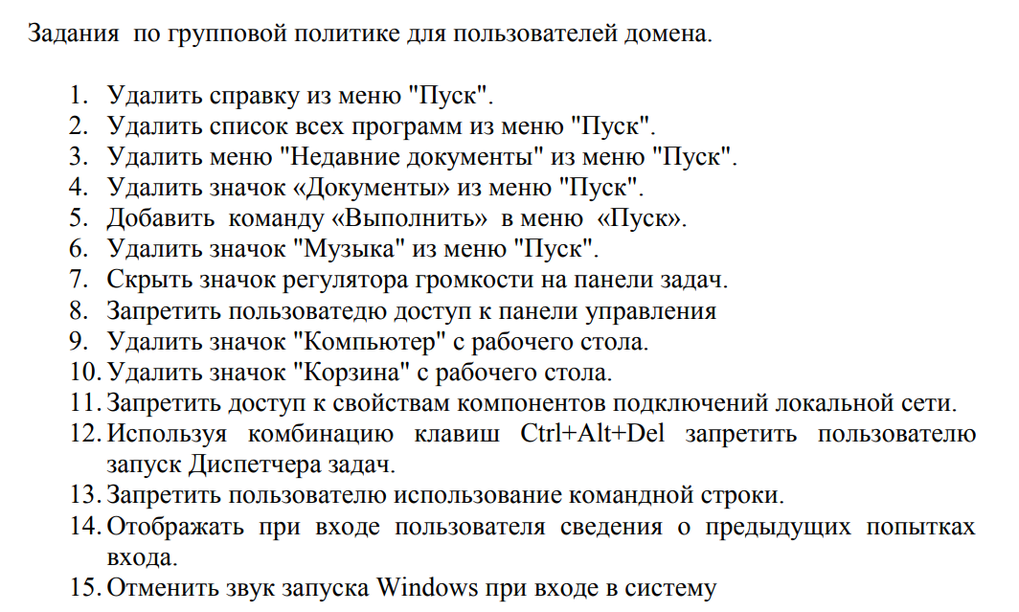

5: добавление команды выполнить в меню “Пуск”

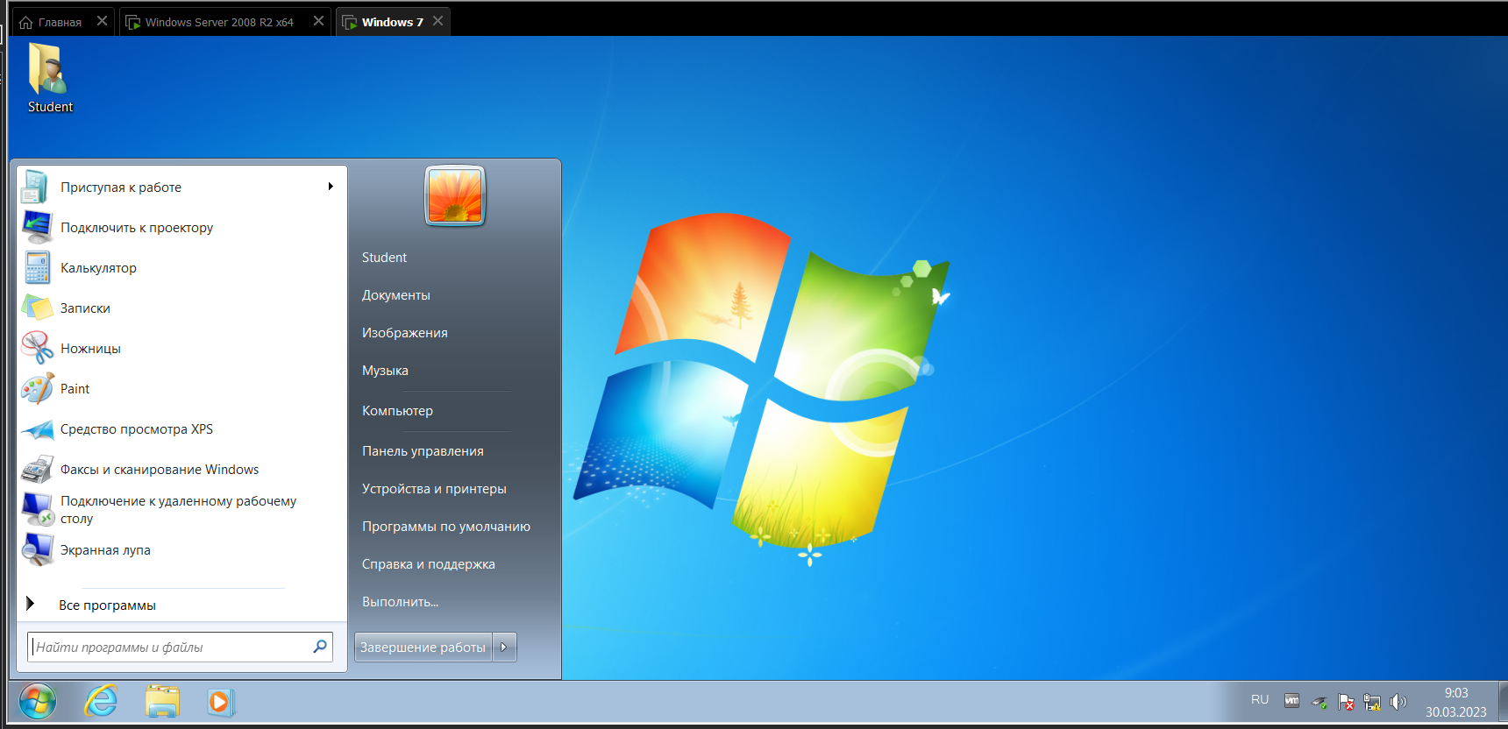

10: удаление значка “Корзина” c рабочего стола

